ГЛАВА ГОРОДА ЭЛИСТЫ
ПОСТАНОВЛЕНИЕ
1 февраля 2024 года № 4 г. Элиста
О проведении публичных слушаний

В соответствии со статьями 43, 45, 46 Градостроительного кодекса Российской Федерации, статьей 28 Федерального закона от 6 октября 2003 года № 131-ФЗ «Об общих принципах организации местного самоуправления в Российской Федерации», Положением о публичных слушаниях в городе Элисте, утвержденным решением Элистинского городского Собрания от 31 августа 2006 года № 4, на основании протокола заседания Комиссии по подготовке Правил землепользования и застройки города Элисты от 22 декабря 2023 года № 21,
постановляю:
- Провести 16 февраля 2024 года в 15.00 часов собрание участников публичных слушаний:
1) по вопросу утверждения проекта планировки территории и проекта межевания территории земельных участков площадью 1280,75 кв.м, расположенных по адресному ориентиру: Республика Калмыкия, город Элиста, 1 микрорайон, д.40 «А», д.40 «Б», согласно схеме № 1 Приложения к настоящему постановлению;
2) по вопросу утверждения проекта планировки и проекта межевания территории земельного участка с кадастровым номером 08:14:030542:10494 площадью 6890 кв.м, расположенного по адресу: Республика Калмыкия, город Элиста, комплекс КГУ, согласно схеме № 2 Приложения к настоящему постановлению;
3) по вопросу утверждения корректировки проекта планировки и проекта межевания территории земельных участков площадью 10760 кв.м, расположенных по адресному ориентиру: Республика Калмыкия, город Элиста, 9 микрорайон, согласно схеме № 3 Приложения к настоящему постановлению.
2. Возложить подготовку и проведение публичных слушаний по указанному вопросу на Комиссию по подготовке Генерального плана города Элисты и Правил землепользования и застройки города Элисты.
3. Поручить Комиссии по подготовке Генерального плана города Элисты и Правил землепользования и застройки города Элисты:
подготовку и опубликование оповещения о начале публичных слушаний в газете «Элистинская панорама» и размещение оповещения на официальном сайте и информационных стендах Администрации города Элисты;
проведение экспозиции;
проведение собрания участников публичных слушаний;
подготовку и оформление протокола публичных слушаний;
подготовку и опубликование заключения о результатах публичных слушаний.
4. На весь период проведения публичных слушаний организовать экспозицию по вопросам, указанным в настоящем постановлении, в здании Администрации города Элисты, расположенном по адресу: г. Элиста,
ул. Ленина, 249, 1 этаж, с 9.00 часов до 18.00 часов.
5. Назначить председательствующим на собрании участников публичных слушаний заместителя Главы Администрации города Элисты Хактаева С.В.
6. Определить, что письменные извещения о желании участвовать в слушаниях и предложения по вопросу слушаний от жителей города Элисты направляются на имя заместителя Главы Администрации города Элисты Хактаева С.В. и будут приниматься отделом архитектуры и градостроительства Администрации города Элисты по адресу: г. Элиста, ул. им. Номто Очирова, д. 4, каб. 212 со дня публикации настоящего постановления в газете «Элистинская панорама» по 9 февраля 2024 года в рабочие дни с 9.00 часов до 18.00 часов (перерыв с 13.00 часов до 14.00 часов).
7. Информацию о месте проведения собрания участников публичных слушаний опубликовать в газете «Элистинская панорама» не позднее 12 февраля 2024 года.
8. Опубликовать настоящее постановление в газете «Элистинская панорама» и разместить на официальном сайте Администрации города Элисты в сети «Интернет» не позднее 5 февраля 2024 года.
9. Контроль за исполнением настоящего постановления возложить на заместителя Главы Администрации города Элисты Хактаева С.В.

Глава города Элисты Н. Орзаев

Приложение
к постановлению Главы
города Элисты
от 1 февраля 2024 года №4

Схема № 1
Выкопировка из карты градостроительного зонирования городского округа Правил землепользования и застройки города Элисты, утвержденных решением Элистинского городского Собрания от 27.12.2010 г. № 1

ПЗЗ:
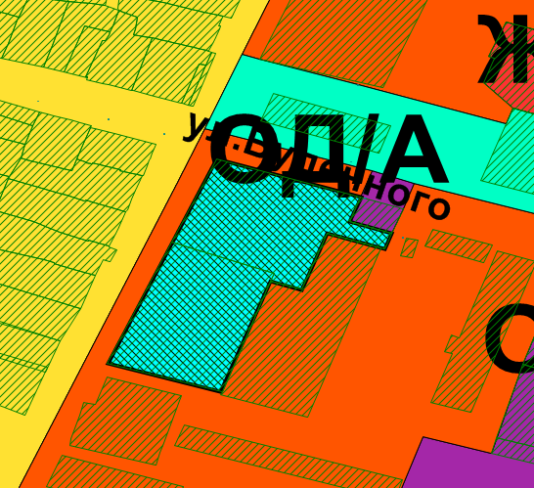

Схема № 2
Выкопировка из карты градостроительного зонирования городского округа Правил землепользования и застройки города Элисты, утвержденных решением Элистинского городского Собрания от 27.12.2010 г. № 1

ПЗЗ:
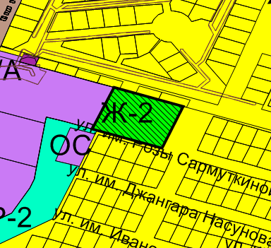

Схема № 3
Выкопировка из карты градостроительного зонирования городского округа Правил землепользования и застройки города Элисты, утвержденных решением Элистинского городского Собрания от 27.12.2010 г. № 1

ПЗЗ:
